NAV M2M
Adózói adatok lekérdezése
interfészleírás

1.2 verzió

TARTALOMJEGYZÉK
1. Bevezetés 6
2. Használati feltételek 6
3. Technikai követelmények 6
3.1. Alapvető technológiák 6
3.2. Kódolási, titkosítási algoritmusok 6
4. Folyamatok 6
4.1. Lekérdezés eredmény a válaszüzenetben 6
4.2. Lekérdezés eredmény státusz lekérdezéssel 7
5. Általános interfész elemek 9
5.1. Általános formátumok 9
5.2. Általános technikai adatok 9
5.2.1. Feljéc 9
6. REST interfészek 10
6.1. Üzenetek általános felépítése 10
6.1.1. Kérés (request) 10
6.1.2. Válasz (response) 10
6.2. Adózói adatlekérdezések általános struktúrái 10
6.3. Adózói adatlekérdezések interfésze 10
6.3.1. Összesített adószámla lekérdezés művelet 11
6.3.2. Tételes adószámla lekérdezés művelet 12
6.3.3. Köztartozás lekérdezés művelet 16
6.3.4. Hiányzó bevallás lekérdezés művelet 18
6.3.5. Biztosítotti jogviszony (foglalkoztató) lekérdezés művelet 19
6.3.6. Biztosítotti jogviszony (foglalkoztató) státusz lekérdezés művelet 24
6.3.7. Egyszerűsített foglalkoztatás adatainak lekérdezése egy adózóra vonatkozóan 25
6.3.8. Egyszerűsített foglalkoztatás adatainak lekérdezése egy foglalkoztatóhoz tartozó foglalkoztatottakra vonatkozóan 28
6.3.9. Köztartozásmentesség (KOMA) lekérdezés művelet 29
7. SOAP interfészek 30
7.1. Üzenetek általános felépítése 30
7.1.1. Kérés (request) 30
7.1.2. Válasz (response) 31
7.2. Adózói adatlekérdezések struktúrái 32
7.2.1. Összesített adószámla lekérdezés művelet 32
7.2.2. Tételes adószámla lekérdezés művelet 33
7.2.3. Köztartozás lekérdezés művelet 41
7.2.4. Hiányzó bevallás lekérdezés művelet 44
7.2.5. Biztosítotti jogviszony (foglalkoztató) lekérdezés művelet 46
7.2.6. Biztosítotti jogviszony (foglalkoztató) státusz lekérdezés művelet 49
7.2.7. Egyszerűsített foglalkoztatás adatainak lekérdezése egy adózóra vonatkozóan 51
7.2.8. Egyszerűsített foglalkoztatás adatainak lekérdezése egy foglalkoztatóhoz tartozó foglalkoztatottakra vonatkozóan 53
7.2.9. Köztartozásmentesség (KOMA) lekérdezés művelet 55
8. Környezetek elérhetősége 57
8.1. Teszt környezet 57
8.2. Éles környezet 57
9. Adóügyi szakkifejezések magyar-angol szótára 57

Dokumentum történet
Dátum | Szerző |  | Verzió | Változtatás
2025.03.27. | Pillér Kft |  | 1.0 | Első verzió
2025.08.26. | Pillér Kft |  | 1.1 | Kódolatlan adatok átadása a tételes adószámla lekérdezésben
2026.05.05. | Pillér Kft |  | 1.2 | Egyszerűsített foglalkoztatás (EFO) adatainak lekérdezését biztosító új műveletek  Köztartozásmentesség (KOMA) lekérdezését biztosító művelet

Műszaki fogalomtár

Kifejezés (témakör) | Jelentés, magyarázat
Aláíró kulcs (Security) | Egyes API üzenetek hitelesítésére szolgáló aláíráshoz használt kulcs, amely teljes egészében csak magában a kliensprogramban áll össze. Titkosan kell kezelni úgy, hogy emberi megismerése reálisan lehetetlen legyen. Az láírókulcs a Felhasználóhoz kapcsolódik.
API (API) | Egy API alatt itt egy meghatározott üzleti célhoz kapcsolódó, egymással összefüggésben álló interfész-műveletek és az ezek által használt adatszerkezetek együttesét értjük. Egy API-ban ennek megfelelően több főnévre (tárgyra) vonatkozó műveletek is lehetnek, nem felétlenül csak egy adott tárgyra vonatkozó műveletek. Egy adott tárgyra vonatkozó CRUD műveletek fő szabály szerint egy API-ban vannak megfogalmazva. Egy SOAP API egy WSDL állományban, egy RESTful API egy OpenAPI dokumentumban kerül definiálásra.
Client (Security) | ld. Kliens
Kliens (Security) | Kliensnek, kliensprogramnak nevezzük azt a szoftveralkalmazást (vagy integráltan működő alkalmazás együttest), mely a NAV M2M API részét képező egyes szolgáltatásokhoz számítógép-hálózati kapcsolaton keresztül hozzáfér, függetlenül a szoftveralkalmazás műszaki, technológiai, architekturális kialakításától. (Például ERP rendszer, személyügyi rendszer, könyvelő program, bérszámfejtő program, stb.)
Kliensprogram (Security) | ld. Kliens
NAV M2M API (Általános) | A NAV M2M API a Nemzeti Adó- és Vámhivatal által kifejlesztett, Interneten keresztül webszolgáltatásként elérhető, gépi (nem közvetlen humán) hozzáférésre tervezett publikus és nem publikus szolgáltatások gyűjteménye.
REST (API) | A REST (representational state transfer) http alapú interneten zajló interakciókban résztvevő elemek együttműködésére kialakított tervezési megközelítés. Különböző megszorításokat és elvárásokat támaszt a résztvevőkkel és a kommunikációval kapcsolatban is.
RESTful (API) | (vagy RESTful API) Olyan interfész, amely megfelel a REST megszorításoknak.
SOAP (API) | A SOAP (Simple Object Access Protocol) egy protokoll, amelyet webszolgáltatások hálózaton keresztüli kommunikációjához terveztek.
Üzenet aláírás (Security) | Egyes API üzenetek esetében a releváns üzleti tartalom alapján az aláíró kulccsal képzett hitelesítő kód, amely az üzenet letagadhatatlanságát biztosítja.

Bevezetés
A leírás a kliensek és NAV M2M közötti gép-gép kapcsolat azon interfészeit és műveleteit mutatja be, amelyek az adózói adatok lekérdezéséhez szükségesek. A gépi kapcsolat általános interfészeinek bemutatása a „NAV M2M Általános interfészleírás” dokumentumban található. Az ott leírtak ismerete előfeltétele a bizonylatkezelés kliens oldali implementálásához.

Használati feltételek
Lásd az M2M általános interfészleírás 2. fejezetét.

Technikai követelmények
A kliensprogramoknak a következő technikai feltételeknek kell megfelelniük a NAV M2M interfész használatához.

Alapvető technológiák
A kliensprogramnak a következő alapvető technológiákat kell implementálnia:
- HTTPS
- REST API
- SOAP
- XML
- JSON

Kódolási, titkosítási algoritmusok
A kliensprogramnak a következő titkosítási algoritmusokat kell implementálnia:
- SHA-256

Folyamatok

Lekérdezés eredmény a válaszüzenetben
Gyors lefolyású, kis mennyiségű adatot visszaadó lekérdezések folyamata, amikor a lekérdezés eredménye az üzenet válaszban érkezik vissza.
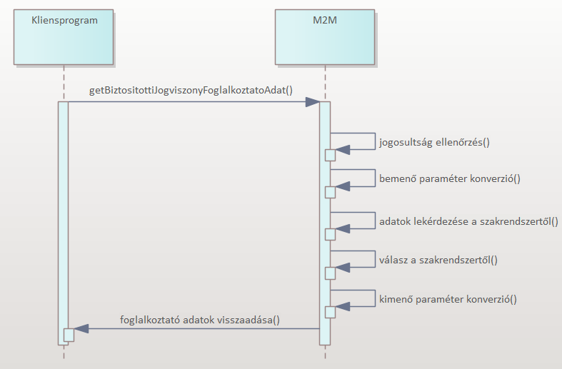
- A kliens kezdeményezi a egy adózó képviseltjéhez tarozó adatok lekérdezését az M2M-től.
- A NAV M2M ellenőrzi, hogy a képviselő rendelkezik-e a megfelelő jogosultsággal a képviselt adataink a lekérdezéséhez.
- A NAV M2M a klienstől kapott bemenő paramétereket átkonvertálja az adatokkal rendelkező NAV-os szakrendszer kapcsolódó műveletének bemenő paramétereire.
- A NAV M2M lekérdezi a szükséges adatokat a szakrendszertől.
- A szakrendszertől megérkezik a válasz 30 másodpercen belül
- A NAV M2M a szakrendszertől kapott kimenő paramétereket átkonvertálja az M2M művelet kimenő paramétereire.
- A NAV M2M visszaadja a kért adatokat a kliensnek.

Lekérdezés eredmény státusz lekérdezéssel
Lassú lefolyású, nagy mennyiségű adatot visszaadó, amikor a lekérdezés eredménye egy külön művelettel kérdezhető le az üzenet válaszban kapott lekérdezés azonosító alapján. Jellemzően lassabban előálló nagyobb adatmennyiségek esetén.
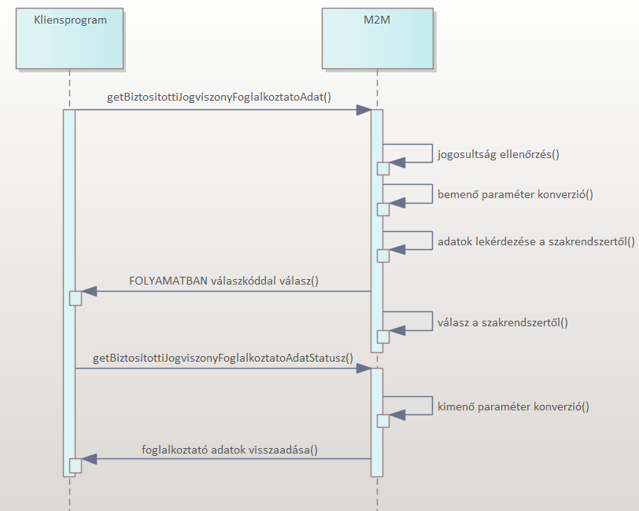
- A kliens kezdeményezi a egy adózó képviseltjéhez tartozó adatok lekérdezését az M2M-től.
- A NAV M2M ellenőrzi, hogy a képviselő rendelkezik-e a megfelelő jogosultsággal a képviselt adataink a lekérdezéséhez.
- A NAV M2M a klienstől kapott bemenő paramétereket átkonvertálja az adatokkal rendelkező NAV-os szakrendszer kapcsolódó műveletének bemenő paramétereire.
- A NAV M2M lekérdezi a szükséges adatokat a szakrendszertől.
- A szakrendszertől nem érkezik meg a válasz 30 másodpercen belül, ezért az M2M FOLYAMATBAN státuszt jelez vissza.
- A szakrendszertől megérkezik a válasz.
- A kliens lekérdezi a korábban indított lekérdezés státuszát.
- A NAV M2M a szakrendszertől kapott kimenő paramétereket átkonvertálja az M2M művelet kimenő paramétereire.
- A NAV M2M visszaadja a kért adatokat a kliensnek.

Általános interfész elemek

Általános formátumok
Lásd az M2M általános interfészleírás 5.1. fejezetét.

Általános technikai adatok
REST estén lásd az M2M általános interfészleírás 5.2. fejezetét.
SOAP interfész használatakor a következő eltérések érvényesek:

Feljéc
A kérésben a következő HTTP fejléc mezőket kötelező megadni:
- content-type=application/xml
- accept=application/xml

REST interfészek

Üzenetek általános felépítése

Kérés (request)
Az összes, azonnali választ adó kérés üzenetben szerepelniük kell a következő paramétereknek:
név | típus | hely | kötelező | leírás
adoalanyAzonosito | string | path | igen | A lekérdezett adózó adóalany azonosítója. Adóalany azonosító: az adószám első 8 számjegye, vagy az adóazonosító jel.
signature | string | query | igen | Aláírás. Felépítése: SHA256(<messageid>+<currentDateTimeAsString>+<signature>)
messageId | string | header | igen | Üzenet egyedi azonosítója.
correlationId | string | header | nem | Kapcsolat azonosító.
Authorization | string | header | igen | Authentikációs token.

Tájékoztatásként a használt, de az interfészen nem előírt minták:
név | hossz | minta | alapérték
adoalanyAzonosito | 8 vagy 10 | [0-9]{8,10} | -
signature | 44-64 | .{44-64} | -
messageId | 36 | [0-9a-fA-F]{8}-([0-9a-fA-F]{4}-){3}[0-9a-fA-F]{12} | -
correlationId | 36 | [0-9a-fA-F]{8}-([0-9a-fA-F]{4}-){3}[0-9a-fA-F]{12} | -
Authorization | 20 | .{2172} | -

Válasz (response)
Az összes válaszüzenet a BaseResponseType típusbból van leszármaztatva.
A BaseResponseType felépítése a következő:
név | típus | hely | kötelező | leírás
resultMessage | string | body | nem | Válaszüzenet.  A válaszkódhoz kapcsolódó üzenet. A válaszkódok műveletenként, mint enum lettek definiálva.  Akkor kitöltött, ha OTHER_ERROR érkezik vissza, ilyenkor itt található meg a további információ.

Adózói adatlekérdezések általános struktúrái

Adózói adatlekérdezések interfésze
interface | AdozoService
műveletek | getOsszesitettAdoszamla  getTetelesAdoszamla  getKoztartozasEgyenleg  getHianyzoBevallas  getBiztositottiJogviszonyFoglalkoztatoAdat  getBiztositottiJogviszonyFoglalkoztatoAdatStatusz
OpenAPI | https://app.swaggerhub.com/apis/NAVGOVHU/NavM2mAdozo/1.0#/AdozoService
leírás | Adózói adatok lekérdezését támogató interfész

Összesített adószámla lekérdezés művelet
Tulajdonságok:
művelet | getOsszesitettAdoszamla
művelettípus | GET
path | /NavM2mAdozo/adozoService/OsszesitettAdoszamla
OpenAPI | https://app.swaggerhub.com/apis//NAVGOVHU/NavM2mAdozo/1.0#/AdozoService/getOsszesitettAdoszamla
leírás | Összesített adószámla adatok lekérdezését biztosító művelet. Visszaadja a képviselő egy képviseltjének összesített adószámla adatait.

Bemenő paraméterek:
A 6.1.1 fejezetben szereplő általános adózói adat lekérdezésen felül a következő paraméterek:
név | típus | hely | kötelező | leírás
idoszakVege | date | query | nem | Amennyiben nincs megadva időszak az aktuális adatok lesznek lekérdezve. Ha meg van adva, akkor a megadott dátumra történik a lekérdezés.

Válasz:
A GetOsszesitettAdoszamlaResponseType attribútumai a következők:
név | típus | kötelező | leírás
osszesitettAdoszamla | OsszesitettAdoszamla | nem | Összesített adószámla adatok
resultCode | GetOsszesitettAdoszamlaResult | igen | Válaszkód
resultMessage | string | nem | Válaszüzenet

Az OsszesitettAdoszamla attribútumai a következők:
név | típus | kötelező | leírás
ugyfelOsszesen | double | nem | Ügyfél összesen (a könyvelt tételek összege)
konyveletlenOsszesen | double | nem | A könyveletlen tételek összege
adozoiTartozas | double | nem | Adózói tartozás (a tartozást mutató adónemek összesített egyenlege)
adozoiTulfizetes | double | nem | Adózói túlfizetés (a túlfizetést mutató adónemek összesített egyenlege)
vanEloremutatoTetel | VanEloremutatoTetel (enum) | nem | A könyvelésre váró tételekkel együtt?  IGEN: A könyvelésre váró tételeket is beleszámolja az eredménybe.  NEM: A könyvelésre váró tételek nélkül számolja az eredményt.

Válaszkódok:
A GetAggregatedTaxAccountResult enum lehetséges értékei:
kód | jelentés
SIKERES | Sikeres művelet
ERVENYTELEN_ALAIRAS | Érvénytelen aláírás
ERVENYTELEN_ADOALANY_AZONOSITO | Érvénytelen adóalany azonosító
JOGOSULTSAG_ELLENORZES_PROBLEMA | A jogosultságvizsgálat nem érhető el
NINCS_JOGOSULTSAG | A lekérdezőnek nincs jogosultsága a lekérdezett adózó adataihoz
ADAT_NEM_ERHETO_EL | A könyvelésre váró tételek lekérdezése technikai okokból nem lehetséges
EGYEB_HIBA | Egyéb hiba lépett fel a művelet végrehajtása közben

Tételes adószámla lekérdezés művelet
Tulajdonságok:
művelet | getTetelesAdoszamla
művelettípus | GET
path | /NavM2mAdozo/adozoService/TetelesAdoszamla
OpenAPI | https://app.swaggerhub.com/apis//NAVGOVHU/NavM2mAdozo/1.0#/AdozoService/getTetelesAdoszamla
leírás | Tételes adószámla adatok biztosító művelet. Visszaadja a képviselő egy képviseltjének tételes adószámla adatait.

Bemenő paraméterek:
A 6.1.1 fejezetben szereplő általános adózói adat lekérdezésen felül a következő paraméterek:
név | típus | hely | kötelező | leírás
idoszakVege | date | query | igen | Időszak vége
tetelTipus | string | query | igen | Csak a következő értékeket veheti fel:  KONYVELT: Csak a már könyvelt tételek. KONYVELT_ES_KONYVELESRE_VARO: A könyvelt és a könyvelésre váró tételek is.
adonemKodok | string array | query | igen | Adónem kódok. Ha kitöltött, akkor csak ezeknek adónemek a tételei szerepelnek majd a válaszban.

Válasz:
A GetTetelesAdoszamlaResponseType attribútumai a következők:
név | típus | kötelező | leírás
tetelesAdoszamla | TetelesAdoszamla | nem | Tételes adószámla adatok
resultCode | GetTetelesAdoszamlaResult | igen | Válaszkód
resultMessage | string | nem | Válaszüzenet

A TetelesAdoszamla attribútumai a következők:
név | típus | kötelező | leírás
bhtlUzenet | string | nem | Behajthatatlan tételekről szakmai üzenet
taxTyadonempe | Adonem | nem | Adónem tételes adatok
mindOsszesen | MindOsszesen | nem | Mindösszesen
adozo | Adozo | nem | Adózói adatok
kodLista | KodLista | nem | Bekódolt adatok magyarázó táblázatai: pénzforgalmi tételtípus, átvezetés forrásazonosító, befizetés forrás számlaszám

A Adonem attribútumai a következők:
név | típus | kötelező | leírás
kod | string | igen | Adónemkód
megnevezes | string | igen | Adónem megnevezése
szamlaszam | string | igen | Adónem számlaszáma
kotelezettsegOsszesen | double | nem | Kötelezettség összesen
penzforgalomOsszesen | double | nem | Pénzforgalom oldali könyvelt tételek összesen
konyvelesreVaroOsszesen | double | nem | Könyveletlen tételek összesen
tetel | Tetel | nem | Könyvelt tétetlek
konyvelesreVaroTetel | KonyvelesreVaroTetel | nem | Könyvelésre váró tételek
konyvelesreUzenet | KonyvelesreUzenet | nem | Könyvelésre váró tétel hiány indokának kódja és szövege
adonemEgyenleg | Egyenleg | nem | Az adónem egyenlege

A Tetel attribútumai a következők:
név | típus | kötelező | leírás
megnevezes | string | nem | A tétel típusának neve
tipus | string | nem | Pénzforgalmi tétel típus kódja
tipusKodolatlan | string | nem | Pénzforgalmi tétel típus. A tipus kódolatlan értéke.
aladonem | string | nem | Aladónem
esedekessegiDatum | date | nem | Esedékesség dátuma
teljesitesiDatum | date | nem | Pénzforgalmi tétel teljesítési dátum
kotelezettseg | string | nem | Kötelezettség
penzforgalom | Penzforgalom | nem | Pénzforgalom
ellenszamlaKod | string | nem | Ellenszámla kódja, ahonnan jön a befizetés, vagy ahová megy a kiutalás. A kód a KodLista struktúrában található.
ellenszamla | string | nem | Ellenszáml , ahonnan jön a befizetés, vagy ahová megy a kiutalás. Az ellenszamlaKod kódolatlan értéke.
kotelezettsegAtvezetveForrasKod | string | nem | Kötelezettség átvezetett tétel esetében a forrás adóalany kódja. A kód a KodLista struktúrában található.
kotelezettsegAtvezetveForras | string | nem | Kötelezettség átvezetett tétel esetében a forrás adóalany. A kotelezettsegAtvezetveForrasKod kódolatlan értéke.
penzforgalomAtvezetveForrasKod | string | nem | Pénzforgalom átvezetett tétel esetében a forrás adóalany kódja. A kód a KodLista struktúrában található.
penzforgalmAtvezetveForras | string | nem | Pénzforgalom átvezetett tétel esetében a forrás adóalany. A penzforgalomAtvezetveForrasKod kódolatlan értéke.

A Penzforgalom attribútumai a következők:
név | típus | kötelező | leírás
osszeg | double | igen | Összeg
deviza | Deviza | nem | Deviza

A Deviza attribútumai a következők:
név | típus | kötelező | leírás
osszeg | double | igen | Összeg devizában
devizanem | string | igen | Devizanem
arfolyam | string | igen | Árfolyam

A KonyvelesreVaroTetel attribútumai a következők:
név | típus | kötelező | leírás
barkod | string | nem | Vonalkód (bárkód)
bizonylatSzama | string | nem | Bizonylat száma
ellenszamlaKod | string | nem | Ellenszámla kódja, ahonnan jön a befizetés, vagy ahová megy a kiutalás. A kód a KodLista struktúrában található.
ellenszamla | string | nem | Ellenszáml , ahonnan jön a befizetés, vagy ahová megy a kiutalás. Az ellenszamlaKod kódolatlan értéke.
hatarozatszam | string | nem | Határozat száma
kozlemeny | string | nem | A befizetés közlemény rovata
osszeg | double | nem | Összeg
teteltipus | string | nem | Befizetés típusa
teteltipusKodolatlan | string | nem | Pénzforgalmi tétel típus. A teteltipus kódolatlan értéke.
tranzakcioIdopont | datetime | nem | Befizetés időpontja

A KonyvelesreUzenet attribútumai a következők:
név | típus | kötelező | leírás
kod | string | igen | Kód
szoveg | string | igen | Szöveg

Az Egyenleg attribútumai a következők:
név | típus | kötelező | leírás
osszeg | double | igen | Az egyenleg összege
minosites | EgyenlegMinosites (enum) | igen | Az egyenleg típusa.  EGYENLEG – egyenleg  TARTOZAS – tartozás  TULFIZETES - túlfizetés

A MindOsszesen attribútumai a következők:
név | típus | kötelező | leírás
tartozas | double | igen | Tartozás
tulfizetes | double | igen | Túlfizetés
egyenleg | Balance | igen | Egyenleg
letetiEgyenleg | Balance | igen | Letéti egyenleg

Az Adozo attribútumai a következők:
név | típus | kötelező | leírás
adoalanyAzonosito | string | igen | A lekérdezett adózó adóalanyazonosítója: adószám, vagy adóazonosító jel
nev | string | igen | Adózó neve
cim | string | igen | Adózó címe
konyvelesiAzonosito | string | igen | Könyvelési azonosító: adószám, vagy adóazonosító jel
idoszak | string | igen | Lekérdezett időszak
lekerdezesIdopontja | datetime | igen | Lekérdezés időpontja
vpid | string | nem | Vámazonosító

A KodLista attribútumai a következők:
név | típus | kötelező | leírás
nev | string | igen | Kódlista neve
kodListaElem | KodListaElem | igen | Kódlista elem

A KodListaElem attribútumai a következők:
név | típus | kötelező | leírás
kod | string | igen | Kódlista elem kódja
ertek | string | igen | Kódlista elem értéke

Válaszkódok:
A GetTetelesAdoszamlaResult enum lehetséges értékei:
kód | jelentés
SIKERES | Sikeres művelet
ERVENYTELEN_ALAIRAS | Érvénytelen aláírás
ERVENYTELEN_ADOALANY_AZONOSITO | Érvénytelen adóalany azonosító
ERVENYTELEN_TETEL_TIPUS | A tetelTipus bemenő paraméter nem KONYVELT, vagy KONYVELT_ES_KONYVELESRE_VARO
JOGOSULTSAG_ELLENORZES_PROBLEMA | Az EKNYI jogosultságvizsgálat nem érhető el
NINCS_JOGOSULTSAG | A lekérdezőnek nincs jogosultsága a lekérdezett adózó adataihoz
ADAT_NEM_ERHETO_EL | A könyvelésre váró tételek lekérdezése technikai okokból nem lehetséges
EGYEB_HIBA | Egyéb hiba lépett fel a művelet végrehajtása közben

Köztartozás lekérdezés művelet
Tulajdonságok:
művelet | getKoztartozasEgyenleg
művelettípus | GET
path | /NavM2mAdozo/adozoService/KoztartozasEgyenleg
OpenAPI | https://app.swaggerhub.com/apis//NAVGOVHU/NavM2mAdozo/1.0#/AdozoService/getKoztartozasEgyenleg
leírás | Köztartozás egyenleg adatok lekérdezését biztosító művelet. Visszaadja a képviselő egy képviseltjének köztartozás adatait.

Bemenő paraméterek:
Lásd. a 6.1.1 fejezetet
Válasz:
A GetKoztartozasEgyenlegResponseType attribútumai a következők:
név | típus | kötelező | leírás
koztartozasEgyenleg | KoztartozasEgyenleg | nem | Köztartozás adatok
resultCode | GetKoztartozasEgyenlegResult | igen | Válaszkód
resultMessage | string | nem | Válaszüzenet

A KoztartozasEgyenleg attribútumai a következők:
név | típus | kötelező | leírás
osszesBefizetes | double | nem | Összes befizetés
osszesEloiras | double | nem | Összes előírás
osszesJovairas | double | nem | Összes jóváírás
osszesVisszafizetes | double | nem | Összes visszafizetés
osszesJogcimTeljesFennalloHatralek | double | nem | Összes jogcím teljes fennálló hátralék
jogcimBontas | JogcimBontas | nem | Adatok jogcím szerinti bontásban

A JogcimBontas attribútumai a következők:
név | típus | kötelező | leírás
elnevezes | string | igen | Jogcím elnevezése
kod | string | igen | Jogcím kódja
befizetes | double | igen | Befizetés a jogcímen
eloiras | double | igen | Előírás a jogcímen
jovairas | double | igen | Jóváírás a jogcímen
visszafizetes | double | igen | Visszafizetés a jogcímen
fennalloHatralek | double | igen | A jogcímen fennálló hátralék

Válaszkódok:
A GetKoztartozasEgyenlegResult enum lehetséges értékei:
kód | jelentés
SIKERES | Sikeres művelet
ERVENYTELEN_ALAIRAS | Érvénytelen aláírás
ERVENYTELEN_ADOALANY_AZONOSITO | Érvénytelen adóalany azonosító
JOGOSULTSAG_ELLENORZES_PROBLEMA | Az EKNYI jogosultságvizsgálat nem érhető el
NINCS_JOGOSULTSAG | A lekérdezőnek nincs jogosultsága a lekérdezett adózó adataihoz
NINCS_ADAT | Nem áll rendelkezésre adat
LEKERDEZES_NEM_TELJESITHETO | A lekérdezés a könyvelési adatok alapján jelenleg nem teljesíthető. Kérjük, forduljon ügyfélszolgálatunkhoz!
EGYEB_HIBA | Egyéb hiba lépett fel a művelet végrehajtása közben

Hiányzó bevallás lekérdezés művelet
Tulajdonságok:
művelet | getHianyzoBevallas
művelettípus | GET
path | /NavM2mAdozo/adozoService/HianyzoBevallas
OpenAPI | https://app.swaggerhub.com/apis//NAVGOVHU/NavM2mAdozo/1.0#/AdozoService/getHianyzoBevallas
leírás | Hiányzó bevallás adatok biztosító művelet. Visszaadja a képviselő egy képviseltjének hiányzó bevallás adatait.

Bemenő paraméterek:
Lásd. a 6.1.1 fejezetet
Válasz:
A GetHianyzoBevallasResponseType attribútumai a következők:
név | típus | kötelező | leírás
hianyzoBevallas | HianyzoBevallas | nem | Hiányzó bevallás adatok
resultCode | GetHianyzoBevallasResult | igen | Válaszkód
resultMessage | string | nem | Válaszüzenet

A HianyzoBevallas attribútumai a következők:
név | típus | kötelező | leírás
bevallasMegnevezes | string | igen | Hiányzó bevallás neve
bevallasTipus | string | igen | Hiányzó bevallás típusa
bevallasAzonosito | string | igen | Hiányzó bevallás azonosítója
bevallasIdoszak | string | igen | Hiányzó bevallás időszaka (év/időszak száma {havi, vagy negyedéves bevallásnál}/időszak típusa {pl. hó, negyedév, év}) visszaadott érték pontos jelölése: éves időszak esetén az év utolsó két számjegye, pl. 21-es évi bevallás éves időszaka: 21, negyedéves időszakoknál: év utolsó két számjegye és a negyedév sorszáma, pl. 21-es év 3. negyedév jelölése: 213, havi gyakoriság esetén év utolsó két számjegye és a hónap sorszáma két számjeggyel, pl. 21-es év februári időszak: 2102
eredetiEsedekesseg | date | igen | Eredet esedékesség dátuma

Válaszkódok:
A GetHianyzoBevallasResult enum lehetséges értékei:
kód | jelentés
SIKERES | Sikeres művelet
ERVENYTELEN_ALAIRAS | Érvénytelen aláírás
ERVENYTELEN_ADOALANY_AZONOSITO | Érvénytelen adóalany azonosító
JOGOSULTSAG_ELLENORZES_PROBLEMA | Az EKNYI jogosultságvizsgálat nem érhető el
NINCS_JOGOSULTSAG | A lekérdezőnek nincs jogosultsága a lekérdezett adózó adataihoz
NINCS_ADAT | Nem áll rendelkezésre adat
EGYEB_HIBA | Egyéb hiba lépett fel a művelet végrehajtása közben

Biztosítotti jogviszony (foglalkoztató) lekérdezés művelet
Tulajdonságok:
művelet | getBiztositottiJogviszonyFoglalkoztatoAdat
művelettípus | GET
path | /NavM2mAdozo/adozoService/BiztositottiJogviszonyFoglalkoztatoAdat
OpenAPI | https://app.swaggerhub.com/apis//NAVGOVHU/NavM2mAdozo/1.0#/AdozoService/getBiztositottiJogviszonyFoglalkoztatoAdat
leírás | Foglalkoztató foglalkoztatottjainak biztosítotti jogviszony adatainak lekérdezését biztosító művelet. Amennyiben a válaszban nem érkeznek meg az adatok, akkor vélhetően sok foglalkoztatott adatait visszaadó, elhúzódó műveletről van szó, aminek eredménye a getBiztositottiJogviszonyFoglalkoztatoAdatStatusz művelettel kérdezhető le.

Bemenő paraméterek:
A 6.1.1 fejezetben szereplő általános adózói adat lekérdezésen felül a következő paraméterek:
név | típus | hely | kötelező | leírás
lekerdezesiIdoszakKezdete | date | query | nem | Lekérdezési időszak vége
lekerdezesiIdoszakVege | date | query | nem | Lekérdezési időszak vége
bejelentesDatuma | date | query | nem | Bejelentés dátuma
jogviszonyTipus | string | query | igen | Jogviszony típusa. A következő értékek egyiket kell felvegye:  NYITOTT-nyitott  MIND-mind

Válasz:
név | típus | kötelező | leírás
foglalkoztatottak | BiztositottiJogviszonyFoglalkoztatoAdatai | nem | A foglalkoztató foglalkoztatottjainak biztosítotti jogviszony adatai.  Ha nincs kitöltve, és FOLYAMATBAN a válaszkód, akkor a getBiztositottiJogviszonyFoglalkoztatoAdatStatusz később kell lekérdezni az eredményt.
requestData | RequestData | igen | A lekérdezés adatai.
resultCode | GetBiztositottiJogviszonyFoglalkoztatoAdatResult | igen | Válaszkód
resultMessage | string | nem | Válaszüzenet
A GetBiztositottiJogviszonyFoglalkoztatoAdatResponseType attribútumai a következők:

BiztositottiJogviszonyFoglalkoztatoAdatai attribútumai a következők:
név | típus | kötelező | leírás
munkavallaloNeve | string | nem | munkavállaló neve
munkavallaloAdoazonositoJele | AdozoReferencia | nem | munkavállaló adóazonosító jele
bejelentes | Bejelentes | nem | munkavállaló bejelentésének adatai
hetiOra | HetiOra | nem | heti óra
jogviszonyAlapadatok | JogviszonyAlapadatok | nem | jogviszony alapadatok
szuneteltetes | Szuneteltetes | nem | szüneteltetés
feor | Feor | nem | FEOR adatok

Bejelentés attribútumai:
név | típus | kötelező | leírás
adatlapIktatoszama | string | igen | Adatlap iktatószáma
adatlapTipusa | string | nem | Adatlap típusa
alairoNeve | string | nem | Aláíró neve
allampolgarsagKodNev | string | nem | Állampolgárság kód és megnevezése
anyjaNeve | string | nem | Anyja neve
beerkezesDatuma | date | nem | Beérkezés dátuma
bejelentesIdopontja | dateTime | igen | Bejelentés időpontja
bejelentesJellege | string | nem | Bejelentés jellege
cim | string | nem | Cím
elozoAdatlapIktatoszama | string | nem | Előző adatlap iktatószáma
jogelodMegalakulasanakNapja | date | nem | Jogelőd megalakulásának napja
jogelodNeve | string | nem | Jogelőd neve
jogutodlasNapja | date | nem | Jogutódlás napja
kizarolagTovabbiFoglalkoztato | string | nem | Kizárólag a további foglalkoztatóknál van változást jelölt
korabbiBiztositasiJogviszonyKezdete | date | nem | Korábbi biztosítási jogviszony kezdete
korabbiBiztositasiJogviszonyKodNev | string | nem | Korábbi biztosítási jogviszony kódja és megnevezése
korabbiBiztositasiJogviszonyVege | date | nem | Korábbi biztosítási jogviszony vége
korabbiFeor08KodNev | string | nem | Korábbi FEOR-08 kódja és megnevezése
korabbiFeor93KodNev | string | nem | Korábbi FEOR-93 kódja és megnevezése
korabbiHetiMunkaorakSzama | string | nem | Korábbi heti munkaórák száma
korabbiSzunetelesKezdete | date | nem | Korábbi szünetelés kezdete
korabbiSzunetelesVege | date | nem | Korábbi szünetelés vége
korabbiValtozasHatalyDatuma | date | nem | Korábbi változás hatály dátuma
nagycsaladosKedvezmeny | string | nem | A három vagy több gyermeket nevelő munkaerőpiacra lépő nők után
potlapSzama | string | nem | Pótlap száma és sorszáma
szuletesiDatumHely | string | nem | Születési dátum, születési hely
szuletesiNev | string | nem | Születési né
szuletesiOrszagKodNev | string | nem | Születési országkód és neve
tajSzam | string | nem | TAJ szám
tobbMunkavallalo |  | nem | Több munkáltató által létesített munkaviszony miatti bejelentést jelölt
adatlapStatusz | AdatlapStatusz | nem | adatlap státusz
adoazonositoKepzesKerese | AdoazonositoKepzesKereseKategoria (enum) | nem | Adóazonosító képzés kérése
adoszammalNemRendElotarsasagBejelentes | AdoszammalNemRendElotarsasagBejelentesKategoria (enum) | nem | Adószámmal nem rend. előtársaság változást/bejelentést törlést jelent be
jogelodAdoszama | AdozoReferencia | nem | jogelőd adószáma
bejelentes2007Elotti | Bejelentes2007ElottiKategoria (enum) | nem | A bejelentés 2007.01.01 előtti
bejelentesJogutodlasMiatt | BejelentesJogutodlasMiattKategoria (enum) | nem | Bejelentés jogutódlás miatt
elotarsasagkentAdoszammalRendelkezes | ElotarsasagkentAdoszammalRendelkezesKategoria | nem | Előtársaságként adószámmal nem rendelkezem
hatosagiJelzesAlapjanJavitottNyomtatvany | HatosagiJelzesAlapjanJavitottNyomtatvanyBenyujtasaKategoria (enum) | nem | Hatósági jelzés alapján javított nyomtatvány benyújtása
ismeteltBejelentesAdoszamMegszerzes | IsmeteltBejelentesAdoszamMegszerzesetKovetoenKategoria (enum) | nem | Ismételt bejelentés adószám megszerzését követően
jogelodnelVisszamenolegesKorrekcioLehet | JogelodnelVisszamenolegesKorrekcioLehetsegesKategoria (enum) | nem | Jogelődnél visszamenőleges korrekció
tovabbiFoglalkoztato | TovabbiFoglalkoztato | nem | további foglalkoztató

Hetiora attribútumai:
név | típus | kötelező | leírás
hetiMunkaora | int | nem | Heti munkaóra
hetiMunkaoraKezdete | date | nem | Heti munkaóra kezdete

JogviszonyAlapadatok attribútumai:
név | típus | kötelező | leírás
jogviszonyKezdete | date | nem | Jogviszony kezdete
jogviszonyVege | date | nem | Jogviszony vége
jogviszonyKodMegnevezes | string | nem | Jogviszony kódja és megnevezése

Szuneteltetes attribútumai:
név | típus | kötelező | leírás
szuneteltetesKezdete | date | nem | Szüneteltetés kezdete
szuneteltetesVege | date | nem | Szüneteltetés vége

Feor attribútumai:
név | típus | kötelező | leírás
feorKod | string | nem | FEOR kód
feorErvenyessegKezdete | date | nem | FEOR érvényesség kezdete
feorMegnevezes | string | nem | FEOR megnevezés

RequestData attribútumai a következők:
név | típus | kötelező | leírás
requestId | string | igen | A lekérdezés egyedi azonosítója
pageNumber | int | nem | Annak a lapnak a száma, ahonnan az adatok lekérdezése indul a lapméretnek megfelelő adatmennyiséggel. A kezdő lapszám a nulla.
numberOfElements | int | nem | A visszaadott elemek száma. Alapértelmezetten maximum 1000 lehet.
numberOfAllElements | int | nem | Az összes elem száma.
timeOfRequest | datetime | nem | Az adatok lekérdezésének időpontja. Erre az időpontra vonatkozó állapotot tükröznek az adatok.

Válaszkódok:
A GetBiztositottiJogviszonyFoglalkoztatoAdatResult enum lehetséges értékei:
kód | jelentés
SIKERES | Sikeres művelet
ERVENYTELEN_ALAIRAS | Érvénytelen aláírás
ERVENYTELEN_ADOALANY_AZONOSITO | Érvénytelen adóalany azonosító
ERVENYTELEN_JOGVISZONY_TIPUS | A jogviszonyTipus parameter nem NYITOTT, vagy MIND.
JOGOSULTSAG_ELLENORZES_PROBLEMA | Az EKNYI jogosultságvizsgálat nem érhető el
NINCS_JOGOSULTSAG | A lekérdezőnek nincs jogosultsága a lekérdezett adózó adataihoz
FOLYAMATBAN | A válaszadás sokáig tart a vélhetően nagy lekérdezett adatmennyiség miatt, ezért a getLegalRelationshipEmployerDataStatus művelettel kell később lekérdezni az eredményt.
TUL_SOK_KERES | Egy felhasználó egyszerre csak egyet kezdeményezhet. Új lekérdezés nem kezdeményezhető, amíg az előző nem fejeződött be.
FOGLALKOZTATO_NEM_TALALHATO | A foglalkoztató nem található
NINCS_BEJELENTETT_JOGVISZONY | A foglalkoztató az adott időszakra nem jelentett be jogviszonyt
NINCS_BENYUJTOTT_ADATLAP | A foglalkoztató nem nyújtott be egészségügyi szolgáltatási járulékfizetési kötelezettséggel kapcsolatos adatlapot
NINCS_ADAT | Nincs a szűrési paraméternek megfelelő jogviszony
EGYEB_HIBA | Egyéb hiba lépett fel a művelet végrehajtása közben

Biztosítotti jogviszony (foglalkoztató) státusz lekérdezés művelet
Tulajdonságok:
művelet | getBiztositottiJogviszonyFoglalkoztatoAdatStatusz
művelettípus | GET
path | /NavM2mAdozo/adozoService/BiztositottiJogviszonyFoglalkoztatoAdatStatusz
OpenAPI | https://app.swaggerhub.com/apis//NAVGOVHU/NavM2mAdozo/1.0#/AdozService/getBiztositottiJogviszonyFoglalkoztatoAdatStatusz
leírás | Foglalkoztató foglalkoztatottjainak biztosítotti jogviszony adatainak lekérdezését biztosító művelet(getBiztositottiJogviszonyFoglalkoztatoAdat) státuszát lekérdező művelet. Amennyiben a getBiztositottiJogviszonyFoglalkoztatoAdat válaszban nem érkeznek meg az adatok, akkor vélhetően sok foglalkoztatott adatait visszaadó, elhúzódó műveletről van szó, aminek eredménye a getBiztositottiJogviszonyFoglalkoztatoAdatStatusz művelettel kérdezhető le.

Bemenő paraméterek:
A 6.1.1 fejezetben szereplő általános adózói adat lekérdezésen felül a következő paraméterek. A adoalanyAzonosito helyett requestId-t kell megadni.
név | típus | hely | kötelező | leírás
requestId | string | path | igen | A lekérdezés egyedi azonosítója
pageNumber | int | path | igen | A kért oldalszám. A lap méret alapértelmezetten 1000 elemszámú.

Válasz:
név | típus | kötelező | leírás
foglalkoztatottak | BiztositottiJogviszonyFoglalkoztatoAdatai | nem | A foglalkoztató foglalkoztatottjainak biztosítotti jogviszony adatai.  Ha nincs kitöltve, és FOLYAMATBAN a válaszkód, akkor a getBiztositottiJogviszonyFoglalkoztatoAdatStatusz később kell lekérdezni az eredményt.
requestData | RequestData | igen | A lekérdezés adatai.
resultCode | GetBiztositottiJogviszonyFoglalkoztatoAdatStatuszResult | igen | Válaszkód
resultMessage | string | nem | Válaszüzenet
A GetBiztositottiJogviszonyFoglalkoztatoAdatStatuszResponseType attribútumai a következők:

A BiztositottiJogviszonyFoglalkoztatoAdatai és a RequestData megegyezik a GetBiztositottiJogviszonyFoglalkoztatoAdatResponseType-ba ntalálhatóval
Válaszkódok:
A GetBiztositottiJogviszonyFoglalkoztatoAdatStatuszResult enum lehetséges értékei:
kód | jelentés
SIKERES | Sikeres művelet
ERVENYTELEN_ALAIRAS | Érvénytelen aláírás
ERVENYTELEN_ADOALANY_AZONOSITO | Érvénytelen adóalany azonosító
ERVENYTELEN_JOGVISZONY_TIPUS | A jogviszonyTipus parameter nem NYITOTT, vagy MIND.
JOGOSULTSAG_ELLENORZES_PROBLEMA | Az EKNYI jogosultságvizsgálat nem érhető el
NINCS_JOGOSULTSAG | A lekérdezőnek nincs jogosultsága a lekérdezett adózó adataihoz
FOLYAMATBAN | Az adatok lekérdezése még folyamatban van
TUL_SOK_KERES | Egy felhasználó egyszerre csak egyet kezdeményezhet. Új lekérdezés nem kezdeményezhető, amíg az előző nem fejeződött be.
FOGLALKOZTATO_NEM_TALALHATO | A foglalkoztató nem található
NINCS_BEJELENTETT_JOGVISZONY | A foglalkoztató az adott időszakra nem jelentett be jogviszonyt
NINCS_BENYUJTOTT_ADATLAP | A foglalkoztató nem nyújtott be egészségügyi szolgáltatási járulékfizetési kötelezettséggel kapcsolatos adatlapot
NINCS_ADAT | Nincs a szűrési paraméternek megfelelő jogviszony
EGYEB_HIBA | Egyéb hiba lépett fel a művelet végrehajtása közben

Egyszerűsített foglalkoztatás adatainak lekérdezése egy adózóra vonatkozóan
Tulajdonságok:
művelet | getEgyszerusitettFoglalkoztatas
művelettípus | GET
path | /NavM2mAdozo/adozoService/EgyszerusitettFoglalkoztatas
OpenAPI | https://app.swaggerhub.com/apis/NAVGOVHU/NavM2mAdozo/1.0#/AdozService/getEgyszerusitettFoglalkoztatas
leírás | Egy munkavállaló egyszerűsített foglalkoztatás adatainak lekérdezését biztosító művelet. A művelet visszaadja az aktuális évben már felhasznált és a még felhasználható napok számát, valamint az esetleges hibákat.

Bemenő paraméterek:
A 6.1.1 fejezetben szereplő általános adózói adat lekérdezésen felül a következő paraméterek. Az adoalanyAzonosito helyett foglalkoztatottAdoazonositoJele-t kell megadni.
név | típus | hely | kötelező | leírás
foglalkoztatottAdoazonositoJele | string | path | igen | A foglalkoztatott adóazonosító jele.
foglalkoztatottNeve | string | query | igen | A foglalkoztatott neve.
foglalkoztatottMasholBiztositott | string | query | igen | Az értéke IGEN, ha a foglalkoztatott Magyarországon biztosított, egyébként NEM.
foglalkoztatottTajSzama | string | query | nem | A foglalkoztatott TAJ száma. Akkor kötelező megadni, ha Magyarországon biztosított.

Válasz:
név | típus | kötelező | leírás
felhasznaltNapok | FelhasznaltNapok | nem | A tárgyévben már felhasznált napok száma munkajellegenkénti bontásban.
felhasznalhatoNapok | FelhasznalhatoNapok | nem | A tárgyévben még felhasználható napok száma munkajellegenkénti bontásban.
hibaLista | HibaLista | nem | Egyszerűsített foglalkoztatás bejelentés ellenőrzés során talált hibák listája
resultCode | GetBiztositottiJogviszonyFoglalkoztatoAdatStatuszResult | igen | Válaszkód
resultMessage | string | nem | Válaszüzenet
A GetEgyszerusitettFoglalkoztatasResponseType attribútumai a következők:

FelhasznaltNapok attribútumai:
név | típus | kötelező | leírás
alkalmi | int | igen | Azt mutatja meg, hogy az adott tárgyévben az adózó hány napot volt foglalkoztatva egyszerűsített foglalkoztatási munkaviszonyban alkalmi munka jellegben
filmipar | int | igen | Azt mutatja meg, hogy az adott tárgyévben az adózó hány napot volt foglalkoztatva egyszerűsített foglalkoztatási munkaviszonyban filmipari statiszta jellegben
mezogazdasag | int | igen | Azt mutatja meg, hogy az adott tárgyévben az adózó hány napot volt foglalkoztatva egyszerűsített foglalkoztatási munkaviszonyban mezőgazdasági idénymunka jellegben
turisztika | int | igen | Azt mutatja meg, hogy az adott tárgyévben az adózó hány napot volt foglalkoztatva egyszerűsített foglalkoztatási munkaviszonyban turisztikai idénymunka jellegben
osszes | int | igen | Azt mutatja meg, hogy az adott tárgyévben az adózó hány napot volt foglalkoztatva egyszerűsített foglalkoztatási munkaviszonyban összesen mezőgazdasági idénymunka, turisztikai idénymunka, alkalmi munka és filmipari statiszta viszonyban

FelhasznalhatoNapok attribútumai:
név | típus | kötelező | leírás
mezogazdasag | int | igen | Azt mutatja meg, hogy az adott tárgyévben az adózó hány napot lehet még foglalkoztatva mezőgazdasági idénymunkára egyszerűsített foglalkoztatási munkaviszonyban az Efo tv. 1.§ (4a) bekezdés szerinti 120 nap feletti 90 napjából
osszes | int | igen | Azt mutatja meg, hogy az adott tárgyévben az adózó hány napot lehet még foglalkoztatva egyszerűsített foglalkoztatási munkaviszonyban az Efo tv. 1.§ (4) bekezdés szerinti 120 napjából

HibaLista: a Hiba-kat összefogó elem
Hiba attribútumai:
név | típus | kötelező | leírás
hibaKod | string | igen | A hiba kódja
hibaLeiras | string | igen | A hiba leírása

Válaszkódok:
A GetEgyszerusitettFoglalkoztatasResult enum lehetséges értékei:
kód | jelentés
SIKERES | Sikeres művelet
ERVENYTELEN_ALAIRAS | Érvénytelen aláírás
ERVENYTELEN_ADOALANY_AZONOSITO | Érvénytelen adóalany azonosító
JOGOSULTSAG_ELLENORZES_PROBLEMA | Az EKNYI jogosultságvizsgálat nem érhető el
NINCS_JOGOSULTSAG | A lekérdezőnek nincs jogosultsága a lekérdezett adózó adataihoz
FOGLALKOZTATOTT_NEM_TALALHATO | A foglalkoztatott nem található
EGYEB_HIBA | Egyéb hiba lépett fel a művelet végrehajtása közben

Egyszerűsített foglalkoztatás adatainak lekérdezése egy foglalkoztatóhoz tartozó foglalkoztatottakra vonatkozóan
Tulajdonságok:
művelet | getEgyszerusitettFoglalkoztatasFoglalkoztatottLista
művelettípus | GET
path | /NavM2mAdozo/adozoService/EgyszerusitettFoglalkoztatasFoglalkoztatottLista
OpenAPI | https://app.swaggerhub.com/apis/NAVGOVHU/NavM2mAdozo/1.0#/AdozService/getEgyszerusitettFoglalkoztatasFoglalkoztatottLista
leírás | Egy foglalkoztatóhoz tartozó foglalkoztatottak egyszerűsített foglalkoztatás adatainak lekérdezését biztosító művelet. A művelet visszaadja a tárgyévben már felhasznált és a még felhasználható napok számát.

Bemenő paraméterek:
A 6.1.1 fejezetben szereplő általános adózói adat lekérdezésen felül a következő paraméterek. Az adoalanyAzonosito helyett foglalkoztatoAdoalanyazonositoja-t kell megadni.
név | típus | hely | kötelező | leírás
foglalkoztatoAdoalanyazonositoja | string | path | igen | A foglakoztató adószámának törzsszám része, vagy adóazonosító jel
targyEv | int | query | igen | Az év, amire a lekérdezés vonatkozik

Válasz:
A GetEgyszerusitettFoglalkoztatasFoglalkoztatottListaResponseType attribútumai a következők:
név | típus | kötelező | leírás
foglalkoztatott | Foglalkoztatott | nem | Foglalkoztatott adatai
resultCode | GetEgyszerusitettFoglalkoztatasFoglalkoztatottListaResult | igen | Válaszkód
resultMessage | string | nem | Válaszüzenet

Foglalkoztatott attribútumai:
név | típus | kötelező | leírás
adoazonositoJel | string | igen | Foglalkoztatott adóazonosító jele
nev | string | igen | Foglalkoztatott neve
tajSzam | string | nem | Foglalkoztatott TAJ száma
felhasznaltNapok | FelhasznaltNapok | nem | A tárgyévben már felhasznált napok száma munkajellegenkénti bontásban.
felhasznalhatoNapok | FelhasznalhatoNapok | nem | A tárgyévben még felhasználható napok száma munkajellegenkénti bontásban.

FelhasznalhatoNapok és FelhasznaltNapok attribútumai: lásd. getEgyszerusitettFoglalkoztatas
Válaszkódok:
A GetEgyszerusitettFoglalkoztatasResult enum lehetséges értékei:
kód | jelentés
SIKERES | Sikeres művelet
ERVENYTELEN_ALAIRAS | Érvénytelen aláírás
ERVENYTELEN_ADOALANY_AZONOSITO | Érvénytelen adóalany azonosító
JOGOSULTSAG_ELLENORZES_PROBLEMA | Az EKNYI jogosultságvizsgálat nem érhető el
NINCS_JOGOSULTSAG | A lekérdezőnek nincs jogosultsága a lekérdezett adózó adataihoz
FOGLALKOZTATO_NEM_TALALHATO | A foglalkoztató nem található
TARGYEVRE_VONATKOZO_LEKERDEZES_NEM_TAMOGATOTT | A megadott tárgyévre vonatkozóan nem végezhető lekérdezés.
EGYEB_HIBA | Egyéb hiba lépett fel a művelet végrehajtása közben

Köztartozásmentesség (KOMA) lekérdezés művelet
Tulajdonságok:
művelet | getKoztartozasMentesseg
művelettípus | GET
path | /NavM2mAdozo/adozoService/KoztartozasMentesseg
OpenAPI | https://app.swaggerhub.com/apis/NAVGOVHU/NavM2mAdozo/1.0#/AdozoService/getKoztartozasMentesseg
leírás | Köztartozásmentesség adatok lekérdezését biztosító művelet. Visszaadja, hogy egy adózó szerepel-e KOMA-ban, és megfelel-e a bekerülési feltételeknek.

Bemenő paraméterek:
Lásd. a 6.1.1 fejezetet
Válasz:
A GetKoztartozasMentessegResponseType attribútumai a következők:
név | típus | kötelező | leírás
komaSzereples | KomaSzereples (enum) | nem | Szerepel az adózó a KOMA-ban? (IGEN/NEM)
komaMinosites | KomaMinosites (enum) | nem | Megfelel az adózó a KOMA felvételi feltételeinek? (IGEN/NEM)
resultCode | GetKoztartozasMentessegResult | igen | Válaszkód
resultMessage | string | nem | Válaszüzenet

Válaszkódok:
A GetKoztartozasMentessegResult enum lehetséges értékei:
kód | jelentés
SIKERES | Sikeres művelet
ERVENYTELEN_ALAIRAS | Érvénytelen aláírás
ERVENYTELEN_ADOALANY_AZONOSITO | Érvénytelen adóalany azonosító
NINCS_ADAT | A kiválasztott adózóra vonatkozóan nincs rendelkezésre álló adat.
EGYEB_HIBA | Egyéb hiba lépett fel a művelet végrehajtása közben

SOAP interfészek

Üzenetek általános felépítése

Kérés (request)
Az összes kérés üzenet SOAP header-jében szerepelniük kell a következő paramétereknek, amelyek a NAVm2mSoapHeader struktúrába kerültek bele.
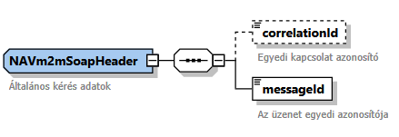
név | típus | kötelező | leírás
messageId | xs:string | igen | Üzenet egyedi azonosítója.
correlationId | xs:string | nem | Kapcsolat azonosító.

Az összes kérésnek tartalmaznia kell a AdozoLekerdezesBaseRequestType-ot:
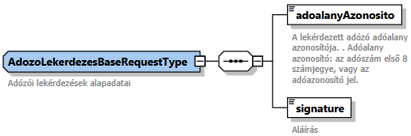
név | típus | kötelező | leírás
adoalanyAznosito | xs:string | igen | A lekérdezett adózó adóalany azonosítója. Adóalany azonosító: az adószám első 8 számjegye, vagy az adóazonosító jel
signature | xs:string | igen | Aláírás. Felépítése: SHA256(<messageid>+<currentDateTimeAsString>+<signature>)

Az összes kérés http headerjében kell legyen az authentikációs token:
név | típus | kötelező | leírás
Authorization | string | igen | Authentikációs token.

Válasz (response)
Az összes válaszüzenet a BaseResponseType típusbból van leszármaztatva.
A BaseResponseType felépítése a következő:
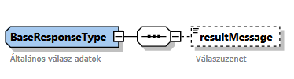
név | típus | kötelező | leírás
resultMessage | xs:string | nem | Válaszüzenet.  A válaszkódhoz kapcsolódó üzenet. A válaszkódok műveletenként, mint enum lettek definiálva.  Akkor kitöltött, ha OTHER_ERROR érkezik vissza, ilyenkor itt található meg a további információ.

Adózói adatlekérdezések struktúrái

Összesített adószámla lekérdezés művelet
Tulajdonságok:
művelet | getOsszesitettAdoszamla
leírás | Összesített adószámla adatok biztosító művelet. Visszaadja a képviselő egy képviseltjének összesített adószámla adatait.

Bemenő paraméterek:
A bemenő paramétereket a GetOsszesitettAdoszamlaRequestType struktúrában kell átadni.
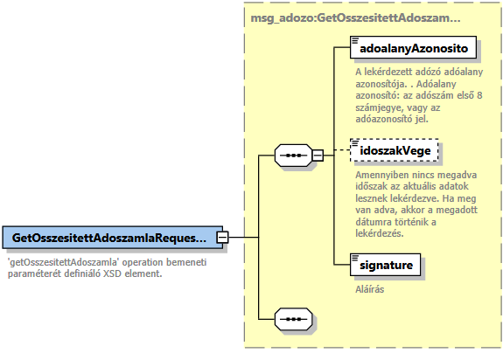
A paramétereket lásd. 7.1.1. AdozoLekerdezesBaseRequestType.
Válasz:
A választ a GetOsszesitettAdoszamlaResponseType struktúrában adja vissza rendszer.
név | típus | kötelező | leírás
osszesitettAdoszamla | OsszesitettAdoszamla | nem | Összesített adószámla adatok
resultCode | GetOsszesitettAdoszamlaResult | igen | Válaszkód
resultMessage | xs:string | nem | Válaszüzenet

Az OsszesitettAdoszamla tartalma megegyezik a 6.3.1 alatt található REST struktúráéval a SOAP-nak megfelelő típusokkal (pl. double helyett xs:double).

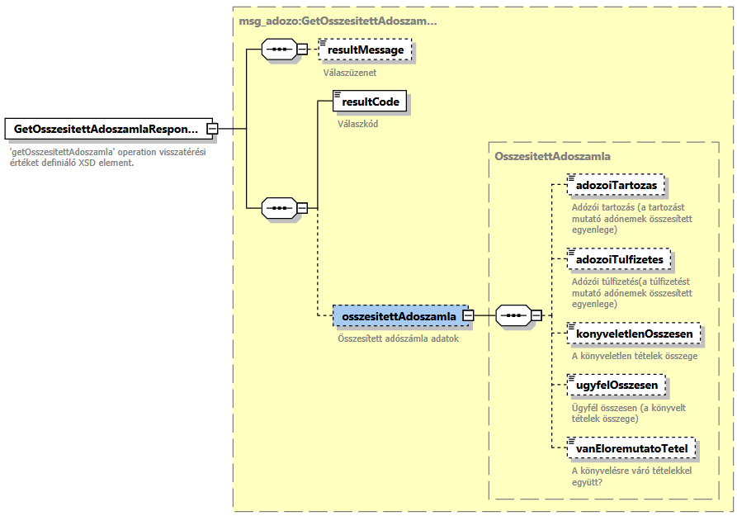

Válaszkódok:
A válaszkódokat a GetOsszesitettAdoszamlaResult enum tartalmazza. A kódok megegyeznek a REST interfészen szereplőkkel, lásd 6.3.1.

Tételes adószámla lekérdezés művelet
Tulajdonságok:
művelet | getTetelesAdoszamla
leírás | Tételes adószámla adatok biztosító művelet. Visszaadja a képviselő egy képviseltjének tételes adószámla adatait.

Bemenő paraméterek:
A bemenő paramétereket a GetTetelesAdoszamlaRequestType struktúrában kell átadni.
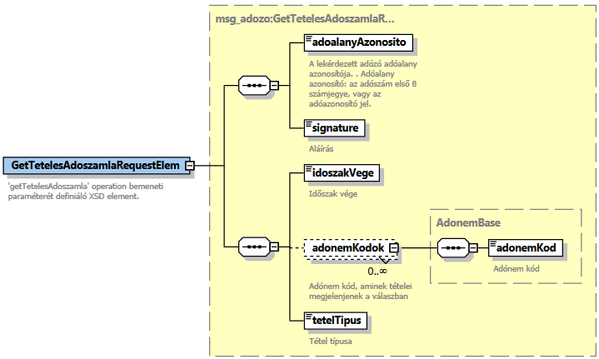
A 7.1.1. fejezetben található alapparamétereken felül a következőket tartalmazza a GetTetelesAdoszamlaRequestType.
név | típus | kötelező | leírás
idoszakVege | xs:date | igen | Időszak vége.
tetelTipus | TetelTipus (enum) | igen | Tétel típusa  KONYVELT: Csak a már könyvelt tételek.  KONYVELT_ES_KONYVELESRE_VARO: A könyvelt és a könyvelésre váró tételek is.
adonemKodok | AdonemBase | nem | Adónem kód, aminek tételei megjelenjenek a válaszban

A AdonemBase paraméterei:
név | típus | kötelező | leírás
adonemKodok | xs:string | igen | Adónem kódok

Válasz:
A választ a GetTetelesAdoszamlaResponseType struktúrában adja vissza rendszer.
név | típus | kötelező | leírás
tetelesAdoszamla | TetelesAdoszamla | nem | Tételes adószámla adatok
resultCode | GetTetelesAdoszamlaResult | igen | Válaszkód
resultMessage | xs:string | nem | Válaszüzenet

A TetelesAdoszamla tartalma megegyezik a 6.3.2 alatt található REST struktúráéval a SOAP-nak megfelelő típusokkal (pl. double helyett xs:double).

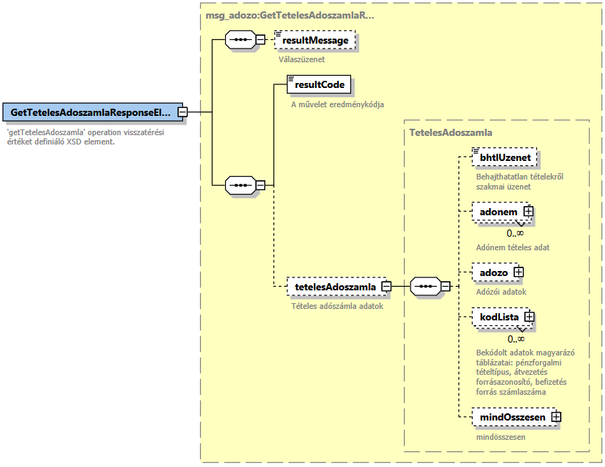

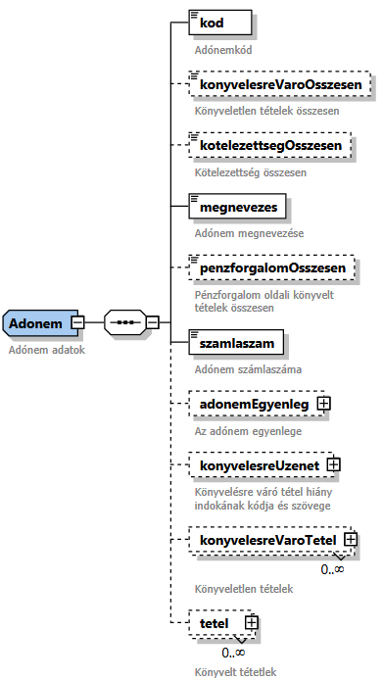

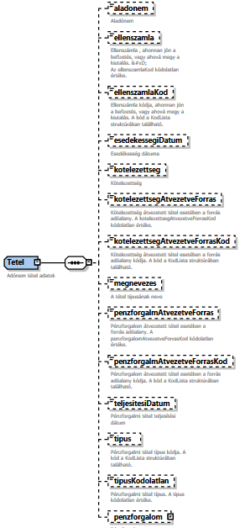

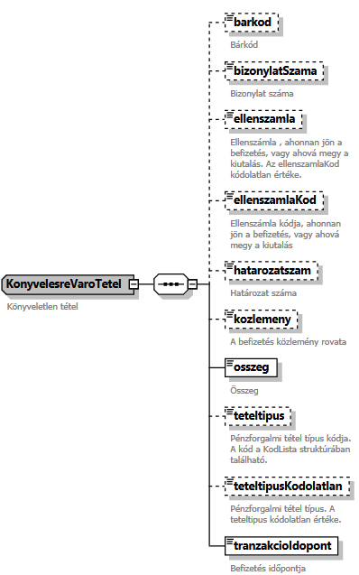
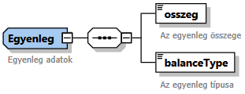
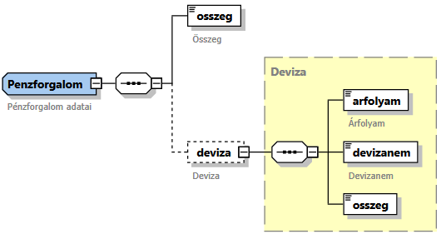
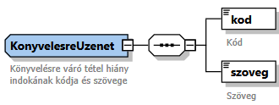
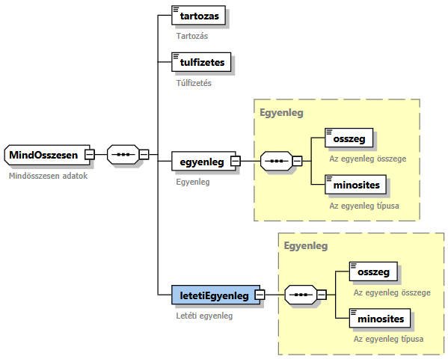
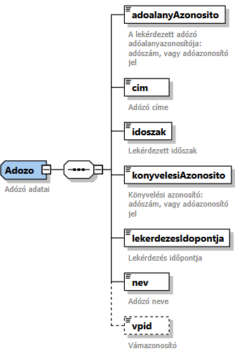
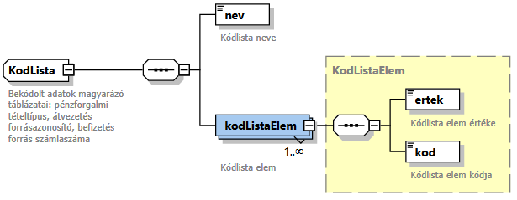
Válaszkódok:
A válaszkódokat a GetTetelesAdoszamlaResult enum tartalmazza. A kódok megegyeznek a REST interfészen szereplőkkel, lásd 6.3.2.

Köztartozás lekérdezés művelet
Tulajdonságok:
művelet | getKoztartozasEgyenleg
leírás | Köztartozás adatok biztosító művelet. Visszaadja a képviselő egy képviseltjének köztartozás adatait.

Bemenő paraméterek:
A bemenő paramétereket a GetKoztartozasEgyenlegRequestType struktúrában kell átadni.
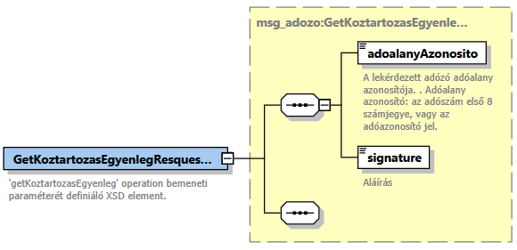
A paramétereket lásd. 7.1.1. AdozoLekerdezesBaseRequestType.
Válasz:
A választ a GetPublicDebtResponseType struktúrában adja vissza rendszer.
név | típus | kötelező | leírás
koztartozasEgyenleg | KoztartozasEgyenleg | nem | Köztartozás adatok
resultCode | GetKoztartozasEgyenlegResult | igen | Válaszkód
resultMessage | xs:string | nem | Válaszüzenet

A KoztartozasEgyenleg tartalma megegyezik a 6.3.3 alatt található REST struktúráéval a SOAP-nak megfelelő típusokkal (pl. double helyett xs:double).

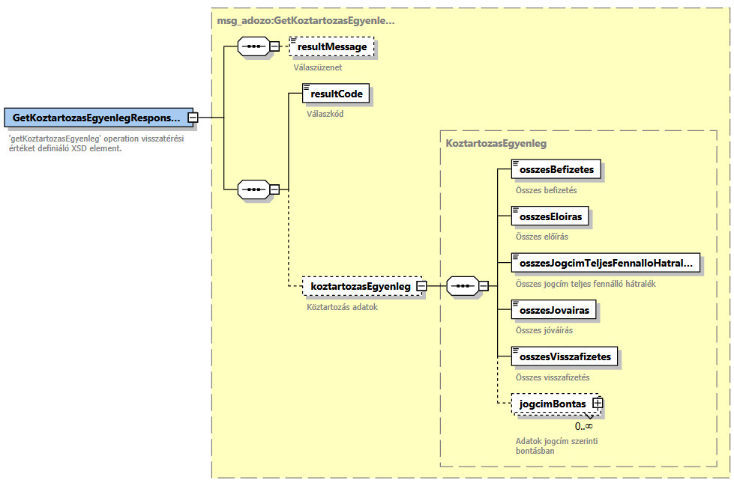

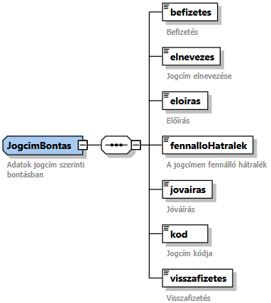

Válaszkódok:
A válaszkódokat a GetKoztartozasEgyenlegResult enum tartalmazza. A kódok megegyeznek a REST interfészen szereplőkkel, lásd 6.3.3.

Hiányzó bevallás lekérdezés művelet
Tulajdonságok:
művelet | getHianyzoBevallas
leírás | Hiányzó bevallás adatok biztosító művelet. Visszaadja a képviselő egy képviseltjének hiányzó bevallás adatait.

Bemenő paraméterek:
A bemenő paramétereket a GetHianyzoBevallasRequestType struktúrában kell átadni.
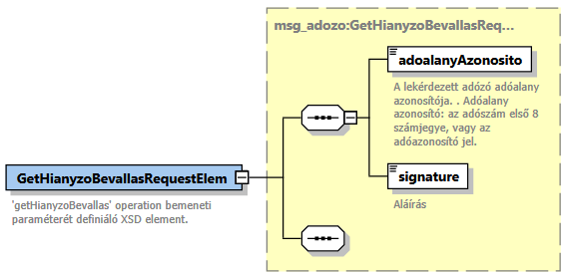
A paramétereket lásd. 7.1.1. AdozoLekerdezesBaseRequestType.
Válasz:
A választ a GetHianyzoBevallasType struktúrában adja vissza rendszer.
név | típus | kötelező | leírás
hianyzoBevallas | HianyzoBevallas | nem | Köztartozás adatok
resultCode | GetHianyzoBevallasResult | igen | Válaszkód
resultMessage | xs:string | nem | Válaszüzenet

A HianyzoBevallas tartalma megegyezik a 6.3.4 alatt található REST struktúráéval a SOAP-nak megfelelő típusokkal (pl. double helyett xs:double).

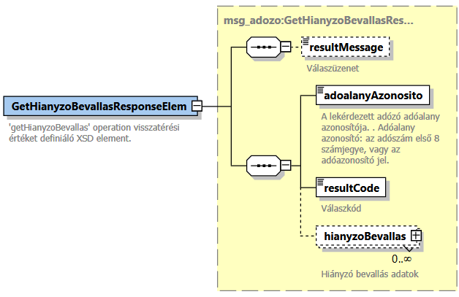
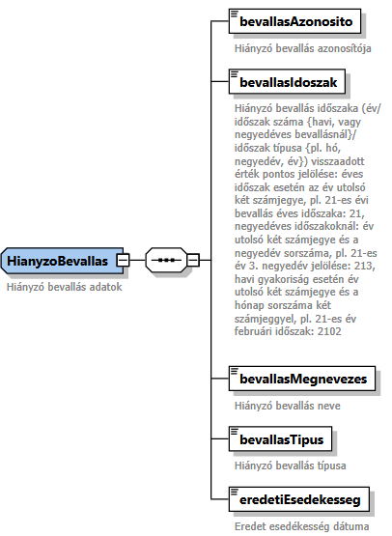
Válaszkódok:
A válaszkódokat a GetHianyzoBevallasResult enum tartalmazza. A kódok megegyeznek a REST interfészen szereplőkkel, lásd 6.3.4.

Biztosítotti jogviszony (foglalkoztató) lekérdezés művelet
Tulajdonságok:
művelet | getBiztositottiJogviszonyFoglalkoztatoAdat
leírás | Foglalkoztató foglalkoztatottjainak biztosítotti jogviszony adatainak lekérdezését biztosító művelet. Amennyiben a válaszban nem érkezne meg az adatok, akkor vélhetően sok foglalkoztatott adatait visszaadó, elhúzódó műveletről van szó, aminek eredménye a getBiztositottiJogviszonyFoglalkoztatoAdatStatusz művelettel kérdezhető le.

Bemenő paraméterek:
A bemenő paramétereket a GetBiztositottiJogviszonyFoglalkoztatoAdatRequestType struktúrában kell átadni.
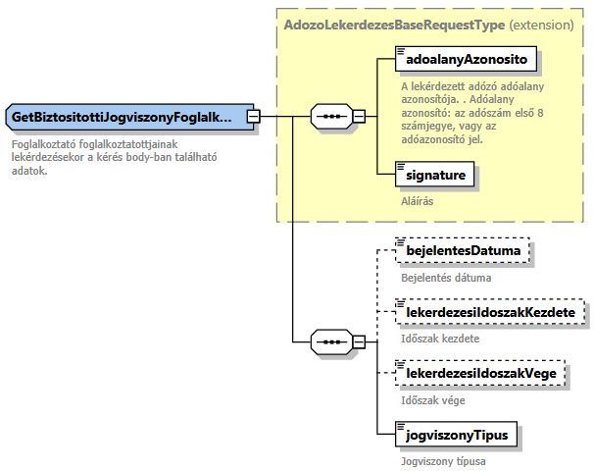
A 7.1.1. fejezetben található alapparamétereken felül a következőket tartalmazza a GetBiztositottiJogviszonyFoglalkoztatoAdatRequestType.
név | típus | kötelező | leírás
lekerdezesiIdoszakKezdete | xs:date | nem | Lekérdezési időszak kezdete
lekerdezesiIdoszakVege | xs:date | nem | Lekérdezési időszak vége
bejelentesDatuma | xs:date | nem | Bejelentés dátuma
jogviszonyTipus | JogviszonyTipus | igen | Jogviszony típusa. A következő értékek egyiket kell felvegye:  NYITOTT-nyitott  MIND-mind

Válasz:
A választ a GetBiztositottiJogviszonyFoglalkoztatoAdatResponseType struktúrában adja vissza rendszer.
név | típus | kötelező | leírás
foglalkoztatottak | BiztositottiJogviszonyFoglalkoztatoAdatai | nem | A foglalkoztató foglalkoztatottjainak biztosítotti jogviszony adatai.
requestData | RequestData | igen | A lekérdezés adatai.
resultCode | GetBiztositottiJogviszonyFoglalkoztatoAdatResult | igen | Válaszkód
resultMessage | xs:string | nem | Válaszüzenet

A BiztositottiJogviszonyFoglalkoztatoAdatai megegyezik a REST interfészen átadottal.
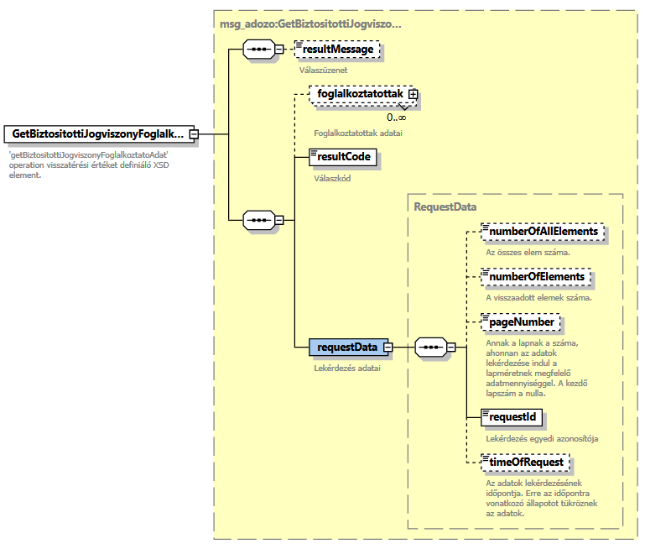
BiztositottiJogviszonyFoglalkoztatoAdatai:

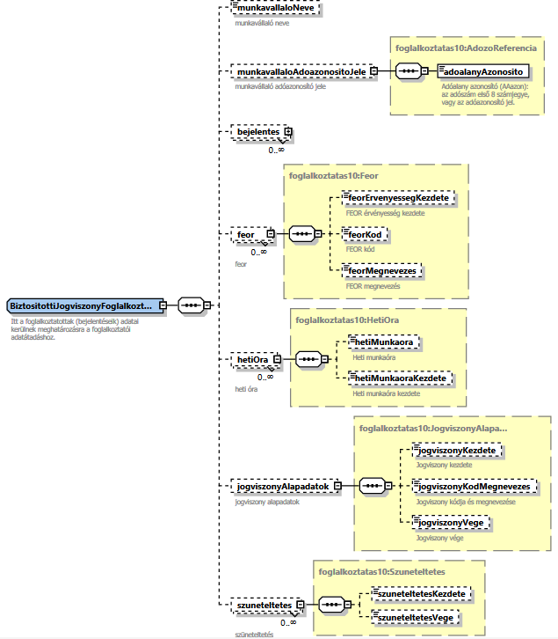
Válaszkódok:
A válaszkódokat a GetBiztositottiJogviszonyFoglalkoztatoAdatResult enum tartalmazza. A kódok megegyeznek a REST interfészen szereplőkkel, lásd 6.3.5.

Biztosítotti jogviszony (foglalkoztató) státusz lekérdezés művelet
Tulajdonságok:
művelet | getBiztositottiJogviszonyFoglalkoztatoAdatStatusz
leírás | Foglalkoztató foglalkoztatottjainak biztosítotti jogviszony adatainak lekérdezését biztosító művelet(getBiztositottiJogviszonyFoglalkoztatoAdat) státuszát lekérdező művelet. Amennyiben a getBiztositottiJogviszonyFoglalkoztatoAdat válaszban nem érkeznek meg az adatok, akkor vélhetően sok foglalkoztatott adatait visszaadó, elhúzódó műveletről van szó, aminek eredménye a getBiztositottiJogviszonyFoglalkoztatoAdatStatusz művelettel kérdezhető le.

Bemenő paraméterek:
A bemenő paramétereket a GetBiztositottiJogviszonyFoglalkoztatoAdatStatuszRequestType struktúrában kell átadni.
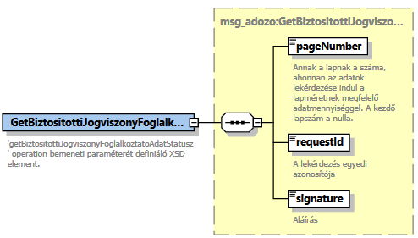
név | típus | kötelező | leírás
requestId | xs:string | igen | A lekérdezés egyedi azonosítója
signature | xs:string | igen | Aláírás
pageNumber | xs:int | igen | Annak a lapnak a száma, ahonnan az adatok lekérdezése indul a lapméretnek megfelelő adatmennyiséggel. A kezdő lapszám a nulla. A lap méret alapértelmezetten 1000 elemszámú.

Válasz:
A választ a GetBiztositottiJogviszonyFoglalkoztatoAdatStatuszResponseType struktúrában adja vissza rendszer.
név | típus | kötelező | leírás
foglalkoztatottak | BiztositottiJogviszonyFoglalkoztatoAdatai | nem | A foglalkoztató foglalkoztatottjainak biztosítotti jogviszony adatai.
requestData | RequestData | igen | A lekérdezés adatai.
resultCode | GetBiztositottiJogviszonyFoglalkoztatoAdatStatuszResult | igen | Válaszkód
resultMessage | xs:string | nem | Válaszüzenet

A BiztositottiJogviszonyFoglalkoztatoAdatai megegyezik a REST interfészen átadottal.

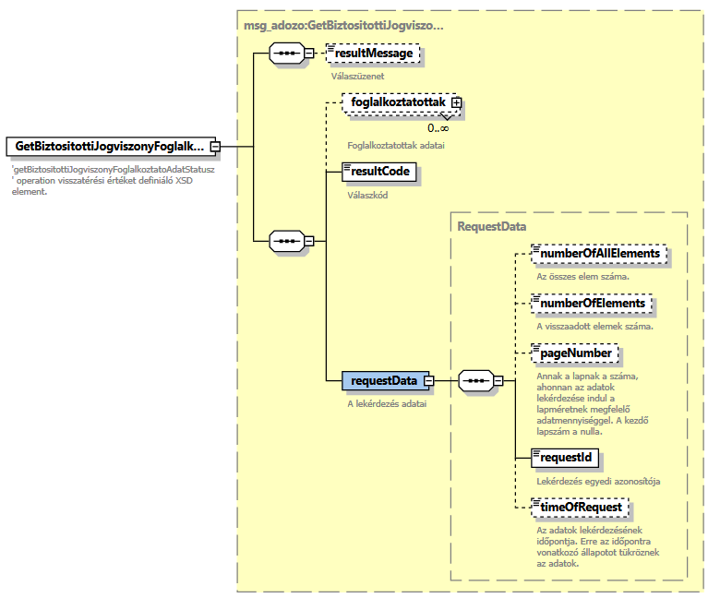

Válaszkódok:
A válaszkódokat a GetBiztositottiJogviszonyFoglalkoztatoAdatStatuszResult enum tartalmazza. A kódok megegyeznek a REST interfészen szereplőkkel, lásd 6.3.6.

Egyszerűsített foglalkoztatás adatainak lekérdezése egy adózóra vonatkozóan
Tulajdonságok:
művelet | getEgyszerusitettFoglalkoztatas
leírás | Egy munkavállaló egyszerűsített foglalkoztatás adatainak lekérdezését biztosító művelet. A művelet visszaadja az aktuális évben már felhasznált és a még felhasználható napok számát, valamint az esetleges hibákat.

Bemenő paraméterek:
A bemenő paramétereket a GetEgyszerusitettFoglalkoztatasRequestType struktúrában kell átadni.
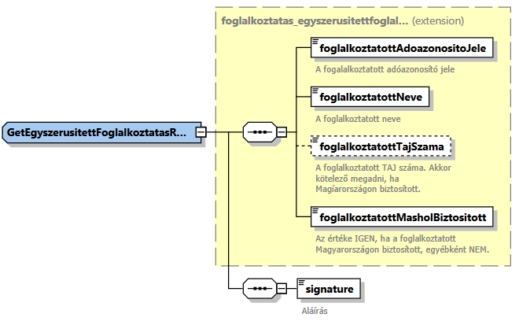
név | típus | kötelező | leírás
foglalkoztatottAdoazonositoJele | xs:string | igen | A foglalkoztatott adóazonosító jele.
foglalkoztatottNeve | xs:string | igen | A foglalkoztatott neve.
foglalkoztatottMasholBiztositott | xs:string | igen | Az értéke IGEN, ha a foglalkoztatott Magyarországon biztosított, egyébként NEM.
foglalkoztatottTajSzama | xs:string | nem | A foglalkoztatott TAJ száma. Akkor kötelező megadni, ha Magyarországon biztosított.
signature | xs:string | igen | Aláírás

Válasz:
A választ a GetEgyszerusitettFoglalkoztatasResponseType struktúrában adja vissza rendszer.
név | típus | kötelező | leírás
felhasznaltNapok | FelhasznaltNapok | nem | A tárgyévben már felhasznált napok száma munkajellegenkénti bontásban.
felhasznalhatoNapok | FelhasznalhatoNapok | nem | A tárgyévben még felhasználható napok száma munkajellegenkénti bontásban.
hibaLista | HibaLista | nem | Egyszerűsített foglalkoztatás bejelentés ellenőrzés során talált hibák listája
resultCode | GetEgyszerusitettFoglalkoztatasResult | igen | Válaszkód
resultMessage | xs:string | nem | Válaszüzenet

A FelhasznaltNapok, FelhasznalhatoNapok és a HibaLista adatai megegyeznek a REST interfészen átadottal.
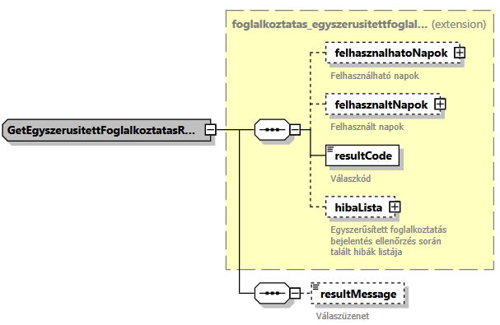

Válaszkódok:
A válaszkódokat a GetEgyszerusitettFoglalkoztatasResult enum tartalmazza. A kódok megegyeznek a REST interfészen szereplőkkel, lásd 6.3.7.

Egyszerűsített foglalkoztatás adatainak lekérdezése egy foglalkoztatóhoz tartozó foglalkoztatottakra vonatkozóan
Tulajdonságok:
művelet | getEgyszerusitettFoglalkoztatasFoglalkoztatottLista
leírás | Egy foglalkoztatóhoz tartozó foglalkoztatottak egyszerűsített foglalkoztatás adatainak lekérdezését biztosító művelet. A művelet visszaadja a tárgyévben már felhasznált és a még felhasználható napok számát.

Bemenő paraméterek:
A bemenő paramétereket a GetEgyszerusitettFoglalkoztatasFoglalkoztatottListaRequestType struktúrában kell átadni.
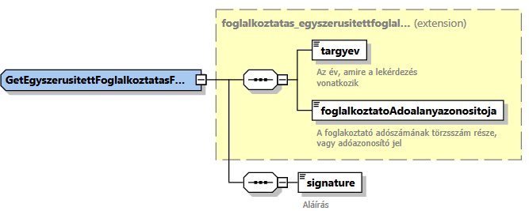
név | típus | kötelező | leírás
foglalkoztatoAdoalanyazonositoja | xs:string | igen | A foglakoztató adószámának törzsszám része, vagy adóazonosító jel
targyEv | xs:int | igen | Az év, amire a lekérdezés vonatkozik
signature | xs:string | igen | Aláírás

Válasz:
A választ a GetEgyszerusitettFoglalkoztatasFoglalkoztatottListaResponseType struktúrában adja vissza rendszer.
név | típus | kötelező | leírás
foglalkoztatott | Foglalkoztatott | nem | A tárgyévben már felhasznált napok száma munkajellegenkénti bontásban.
resultCode | GetEgyszerusitettFoglalkoztatasFoglalkoztatottListaResult | igen | Válaszkód
resultMessage | xs:string | nem | Válaszüzenet

A Foglalkoztatott adatai megegyeznek a REST interfészen átadottal.
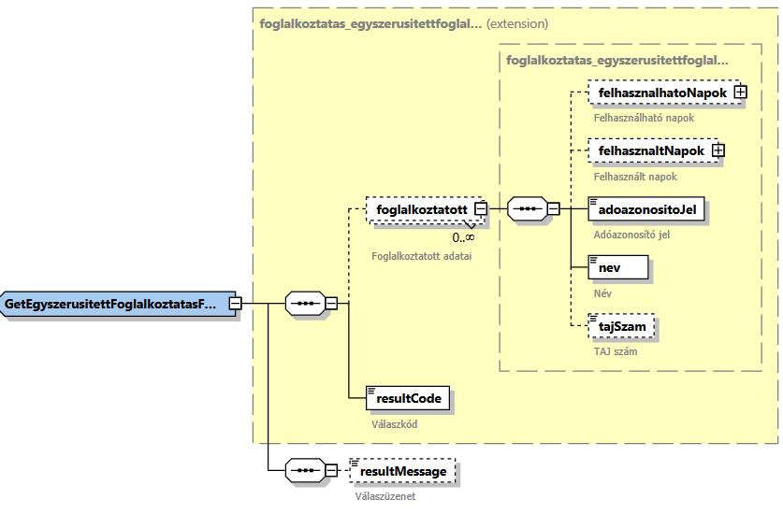

Válaszkódok:
A válaszkódokat a GetEgyszerusitettFoglalkoztatasFoglalkoztatottListaResult enum tartalmazza. A kódok megegyeznek a REST interfészen szereplőkkel, lásd 6.3.8.

Köztartozásmentesség (KOMA) lekérdezés művelet
Tulajdonságok:
művelet | getKoztartozasEMentesseg
leírás | Köztartozásmentesség adatok lekérdezését biztosító művelet. Visszaadja, hogy egy adózó szerepel-e KOMA-ban, és megfelel-e a bekerülési feltételeknek.

Bemenő paraméterek:
A bemenő paramétereket a GetKoztartozasEgyenlegRequestType struktúrában kell átadni.
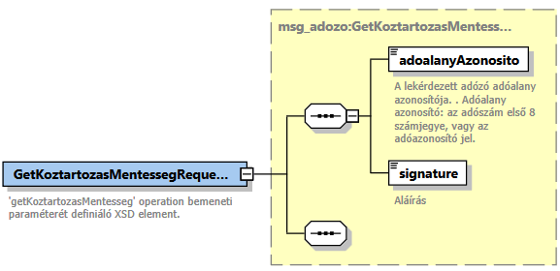
A paramétereket lásd. 7.1.1. AdozoLekerdezesBaseRequestType.
Válasz:
A választ a GetKoztartozasMentessegResponseType struktúrában adja vissza rendszer.
név | típus | kötelező | leírás
komaSzereples | KomaSzereples (enum) | nem | Szerepel az adózó a KOMA-ban? (IGEN/NEM)
komaMinosites | KomaMinosites (enum) | nem | Megfelel az adózó a KOMA felvételi feltételeinek? (IGEN/NEM)
resultCode | GetKoztartozasMentessegResult | igen | Válaszkód
resultMessage | xs:string | nem | Válaszüzenet

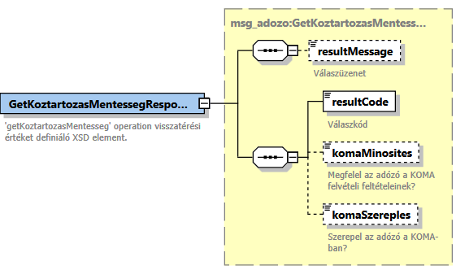

Válaszkódok:
A válaszkódokat a GetKoztartozasMentessegResult enum tartalmazza. A kódok megegyeznek a REST interfészen szereplőkkel, lásd 6.3.9.

Környezetek elérhetősége

Teszt környezet
M2M anonim service publikus végpont: m2m-dev.nav.gov.hu

Éles környezet
M2M publikus végpont: m2m.nav.gov.hu

Adóügyi szakkifejezések magyar-angol szótára

magyar kifejezés | angol kifejezés
adószámla | tax account
összesített adószámla | aggregated tax account
adózó | taxpayer
adószám | tax number
törzsszám (adószám törzsszám része) | core numbers (core numbers of the tax number)
adóazonosító jel | tax identification code
adólalany azonosító (törzsszám vagy adóazonosító jel) | taxpayer identifier (core number or tax identification number)
(adózói) tartozás | (taxpayer) debt
(adózói) túlfizetés | (taxpayer) overpayment
korrigált egyenleg | corrected balance
ügyfél összesen | total client
könyveletlen összesen | total of items not entered in the accounts
előremutató tétel | carry-forward item
tételes adószámla | itemised tax account
tétel (adószámla) | item (tax account)
adónem | tax type
adónemkód | tax type code
aladónem | tax subtype
könyvelt | entered in the accounts
könyveletlen | not entered in the accounts
behajthatatlan | irrecoverable
könyvelési azonosító | accounting identifier
számlaszám | account number
esedékesség dátuma | due date
átvezetett tétel | item carried over
átvezetve (tétel) | carried over (item)
kötelezettség | liability
kötelezettség oldal | liability side
terhelési dátum | debit date
teljesítési dátum | payment date
deviza | foreign exchange
devizanem | foreign exchange type
árfolyam | exchange rate
pénzforgalom | cash flow
pénzforgalmi tétel | cash flow item
ellenszámla | counter account
könyvelésre váró | to be entered in the accounts
befizetés időpontja | payment date
bizonylat száma | document number
határozatszám | number of decision
adónem egyenleg | tax taype balance
mindösszesen | grand total
egyenleg | balance
letéti egyenleg | escrow balance
hiányzó bevallás | missing tax return
eredeti esedékesség | original due date
bevallás típus | tax return type
köztartozás | public debt
előírás | debit
jóváírás | credit
visszafizetés | disbursement
befizetés | payment
jogcím | legal ground
fennálló hátralék | outstanding debt
jogcímbontás | breakdown of legal grounds
biztosítotti jogviszony | legal relationship of insurance
foglalkoztatás | employment
foglalkoztató | employer
foglalkoztatott | employee
munkáltató | employer
szüneteltetés | interruption
munkaóra | work hours
munkavállaló | employee
bejelentés (foglalkoztatásé) | notification (of employment)
adatlap | data sheet
pótlap | supplementary sheet
aláíró | signatory party
előtársaság | pre-company
rendelkezés | provision
hatósági | public authority
jogutódlás | legal succession
jogelőd | legal predecessor
megalakulás (cégé) | formation (of a company)
nagycsaládos kedvezmény | large family tax allowance
székhely (cégé) | registered office (of a company)

